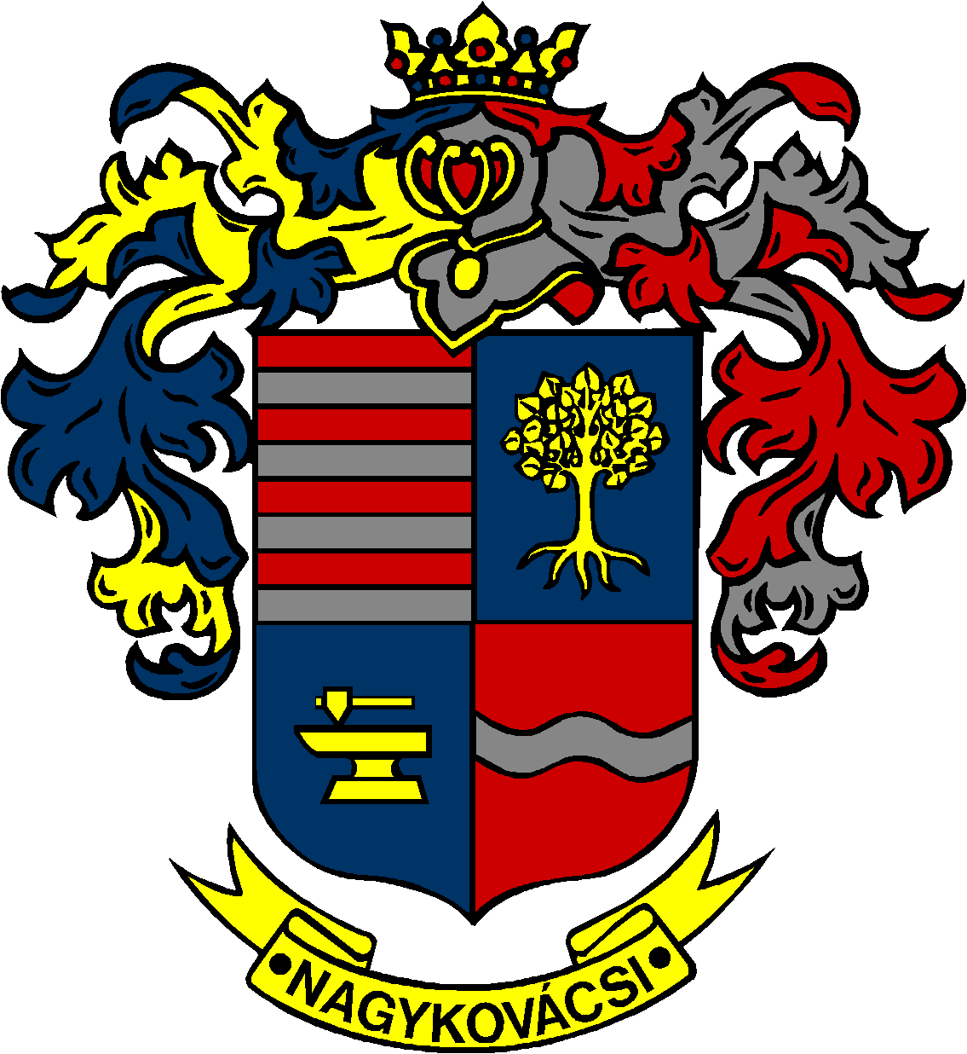

NAGYKOVÁCSI NAGYKÖZSÉG ÖNKORMÁNYZATA
PÉNZÜGYI BIZOTTSÁG

ELNÖKE

MEGHÍVÓ
Nagykovácsi Nagyközség Önkormányzatának
Pénzügyi bizottsága ülésére

Az ülés helye: Öregiskola Közösségi Ház és Könyvtár
Időpontja: 2022. január 17. (hétfő) 17 óra 30 perc

Napirend:
Nyílt ülés:
- Nagykovácsi Nagyközség Önkormányzatának 2021. évi költségvetéséről szóló 3/2021. (II. 18.) önkormányzati rendeletének 4. sz. módosítása E – 9
Előterjesztő: Kiszelné Mohos Katalin polgármester
Előadó: Perlaki Zoltán, Pénzügyi és Adóügyi Osztály vezetője
Tárgyalja: ÜB, PB

- Döntés a köztemetőről és a temetkezés rendjéről szóló 6/2009. (II. 23.) önkormányzati rendelet felülvizsgálatáról E – 6
Előterjesztő: Kiszelné Mohos Katalin polgármester
Előadó: dr. Halmosi-Rokaj Odett aljegyző
Tárgyalja: PB

- Döntés a Nagykovácsi Településüzemeltetési Intézmény 2021. évi feladat-ellátási beszámolójának és a 2022. évi feladat-ellátási tervének elfogadásáról E – 5
Előterjesztő: Kiszelné Mohos Katalin polgármester
Előadó: dr. Halmosi-Rokaj Odett aljegyző
Tárgyalja: PB

- Döntés az 5000 fő feletti települések fejlesztési támogatása jogcímen nyújtott központi költségvetési forrás felhasználásáról E – 8
Előterjesztő: Kiszelné Mohos Katalin polgármester
Előadó: dr. Halmosi-Rokaj Odett aljegyző
Tárgyalja: PB

- Döntés az „Önkormányzati feladatellátást szolgáló fejlesztések támogatására” kiírt pályázat benyújtásáról. Pályázati alcél: „Belterületi utak, járdák, hidak felújítása” E – 11
Előterjesztő: Kiszelné Mohos Katalin polgármester
Előadó: dr. Halmosi-Rokaj Odett aljegyző
Tárgyalja: PB

- Döntés a „Felszíni csapadékvíz-elvezetési létesítmények fejlesztése Nagykovácsiban” elnevezésű közbeszerzési eljárás megindításáról E – 7
Előterjesztő: Kiszelné Mohos Katalin polgármester
Előadó: dr. Halmosi-Rokaj Odett aljegyző
Tárgyalja: PB

- A polgármester illetményének megállapítása E – 3
Előterjesztő: Grégerné Papp Ildikó jegyző
Tárgyalja: PB

- Döntés a főállású alpolgármester illetményéről és a társadalmi megbízatású alpolgármester tiszteletdíjáról E – 4
Előterjesztő: Kiszelné Mohos Katalin polgármester
Előadó: Grégerné Papp Ildikó jegyző
Tárgyalja: PB

Nagykovácsi, 2022. január 13.

Honti Zoltán sk.
elnök

